КАК ПЕДАГОГ-ПСИХОЛОГ МОЖЕТ ПОМОЧЬ РЕБЕНКУ, «ПРОСТО» ИГРАЯ С НИМ?

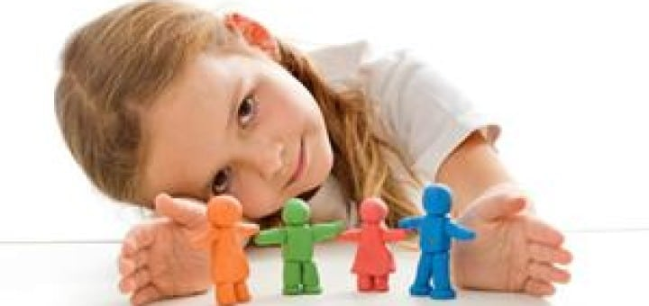
В заглавии я взяла слово «просто» в кавычки, и этому есть причины. В данной публикации я постараюсь объяснить действие терапевтической игры с точки зрения психологии и нейробиологии.
Познание атома – детская игра по сравнению с загадками детской игры
(Альберт Эйнштейн).
У каждого родителя, обратившегося ко мне, я замечала искреннее желание помочь своему ребенку. Однако детская психика устроена сложно, и, к сожалению, какими бы большими старания родителя ни были, порой признаки эмоциональных трудностей у сына или дочери все-таки остаются.
Почему так происходит?
Поведение ребенка движимо его чувствами. А чувства (и детей, и взрослых) сосредоточены в подкорковой структуре мозга – лимбической системе. Но только у взрослых, кроме лимбической системы, уже развита кора больших полушарий, отвечающая за контроль поведения. А у ребенка она находится в процессе формирования. Поэтому взрослому гораздо легче контролировать свое поведение, чем ребенку.
Чтобы изменилось поведение ребенка, нужно, чтобы произошла перестройка нейронных связей, включающая именно лимбическую систему. Бывает так, что ребенок пережил какое-то событие (или цепочку событий), где он испугался или был разгневан, но выразить свои чувства не смог. И тогда эти реакции «застывают» в его лимбической системе и продолжают прорываться и в других ситуациях (казалось бы, совсем безобидных). Поэтому у ребенка могут быть реакции в виде агрессии, страхов, тиков, навязчивых действий и множества других симптомов, хотя кажется, что никаких причин в настоящий момент для этого нет.
Слова же, которыми нам привычно успокаивать или поддерживать друг друга, обрабатываются корой головного мозга, а не лимбической системой. Получается, когда ребенку объясняют словами, как нужно себя вести, или даже помогают ему поддерживающими фразами, ребенок всё понимает, но изменить свое поведение не может. Ведь так устроен его мозг. Воздействием на кору больших полушарий мозга невозможно кардинально изменить поведение, в основе которого лежат эмоциональные переживания ребенка.
Язык переживаний ребенка – это его игра. В игре возможно воспроизвести, дополнить и изменить целые сцены, которые запечатлелись у ребенка. Ведь наша психика фиксирует то, что с ней происходит, в виде эпизодов.
Так, вспоминая о чем-то, Вы не просто формулируете происходящее текстом у себя в голове, а можете воссоздать целую сцену: действия (Ваши и относившиеся к Вам); окружавшую Вас в тот момент атмосферу; Ваши чувства тогда; зрительные и слуховые образы, сопровождавшие то событие, а порой даже запахи. Особенно это касается воспоминаний детства.
В терапевтической игре ребенок может выразить то, что его волнует, с помощью полноценных сцен, ненароком включая при этом работу лимбической системы мозга. Затем, будучи выраженными, переживания в процессе игры могут претерпеть изменения.
Ниже я приведу пример, как это работает в случае детских страхов. Однако схожие принципы свойственны работе со всем спектром переживаний ребенка.
Если ребенок проигрывает ситуацию, которая его испугала, я сделаю всё, чтобы данное переживание трансформировать. Мы вместе создадим защитников, прочное место, куда никакие страшилки не могут зайти, и самое главное – я дам ему пережить целительный опыт, как он с этой ситуацией успешно справляется. Мы можем проиграть такие действия ребенка, где он будет сильнее факторов, которые оказали на него воздействие.
С помощью такой игры возможно проложить новую цепочку нейронных связей в ответ на раннее пугающий знак (триггер). И вместо сигнала «Опасность! Страшно!» электрический импульс мозга пойдет по пути «Я могу! Я сильный! Я в безопасности!». Проигрывая с ребенком данное переживание на нескольких встречах, я даю возможность укрепиться новой цепочке нейронных связей, в результате чего страх отступает. На место него приходит уверенность и устойчивость ребенка."

